**链库网使用说明**

1. 用户登录

1、登录<http://liankur.com/#/home>，首页界面如下：

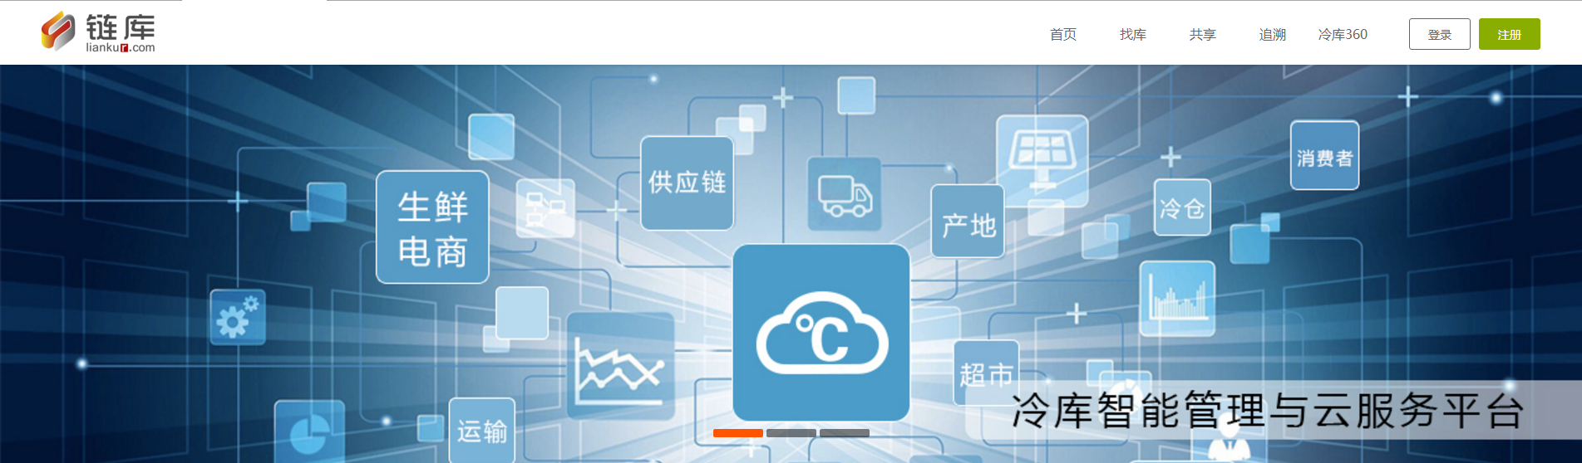

2、点击右上角的“登录”按钮，登录界面如下：

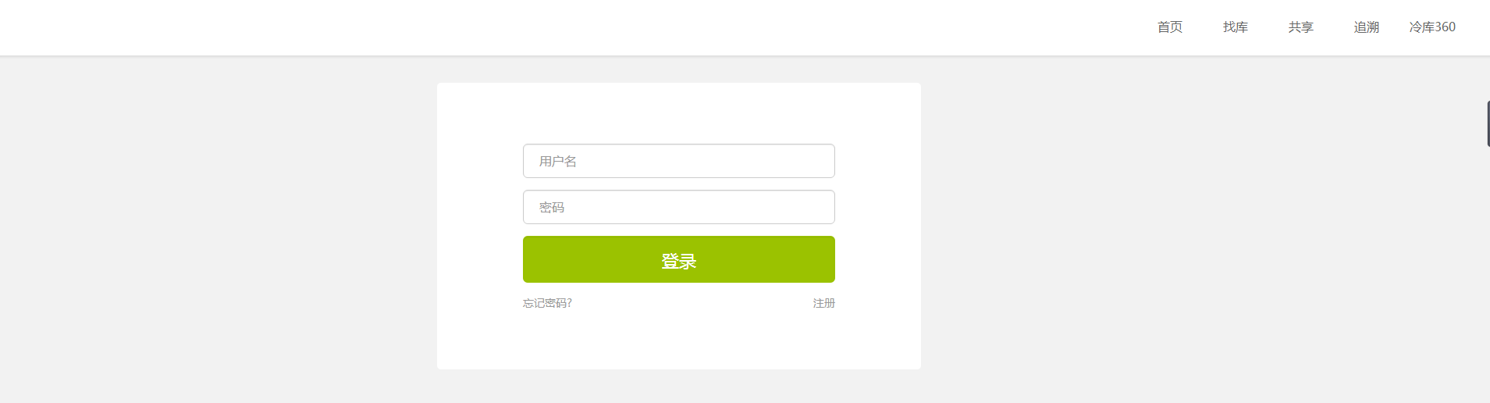

使用“冷链委链库注册信息”表中各人对应的用户名和密码即可登录（注意：区分大小写），密码可根据个人需要更改。

1. 功能分类介绍



1. **找库**

**在找库页面下可以添加冷库，修改冷库及查找冷库。**

1. 点击菜单栏中的“找库”，出现如下界面：

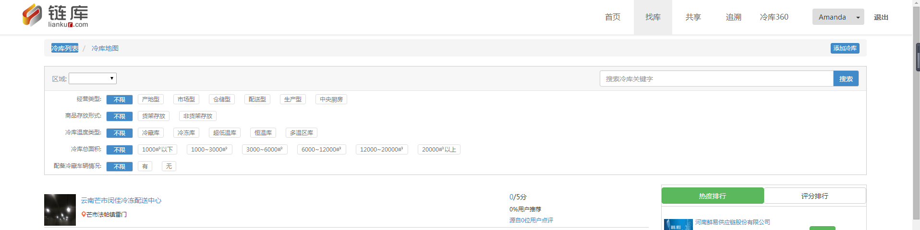

1. 点击右上角蓝色“添加冷库”按钮，出现如下界面，

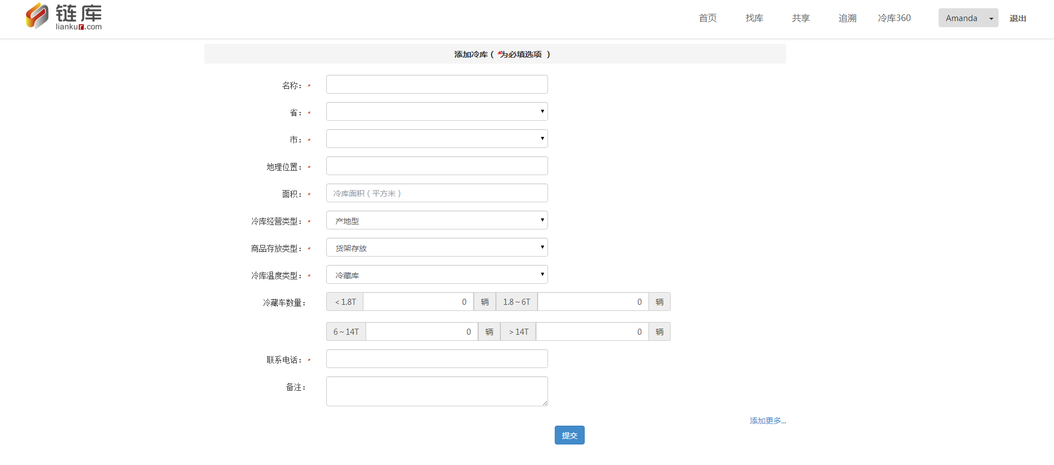

输入对应冷库信息即可，如需添加更多信息，可点击右下方的“添加更多”按钮，添加完毕后按“提交”即可生成冷库。

1. 查找冷库
2. 在找库界面的搜索栏中，输入冷库关键字，可直接查找到对应冷库。

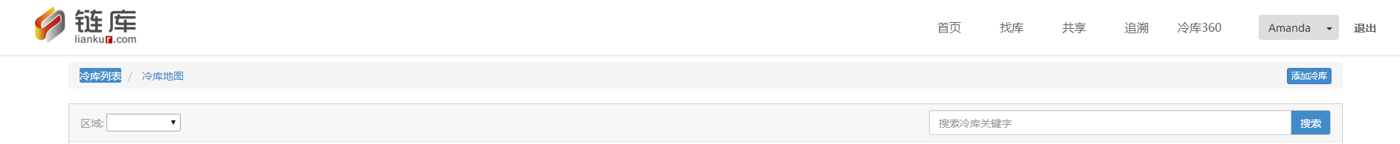

1. 如需按冷库区域及冷库特性查找，可在下面界面中选择对应的冷库条件进行筛选，各项条件可多选，选中按钮即显示为蓝色，再按一次，按钮恢复为灰色即为取消条件。

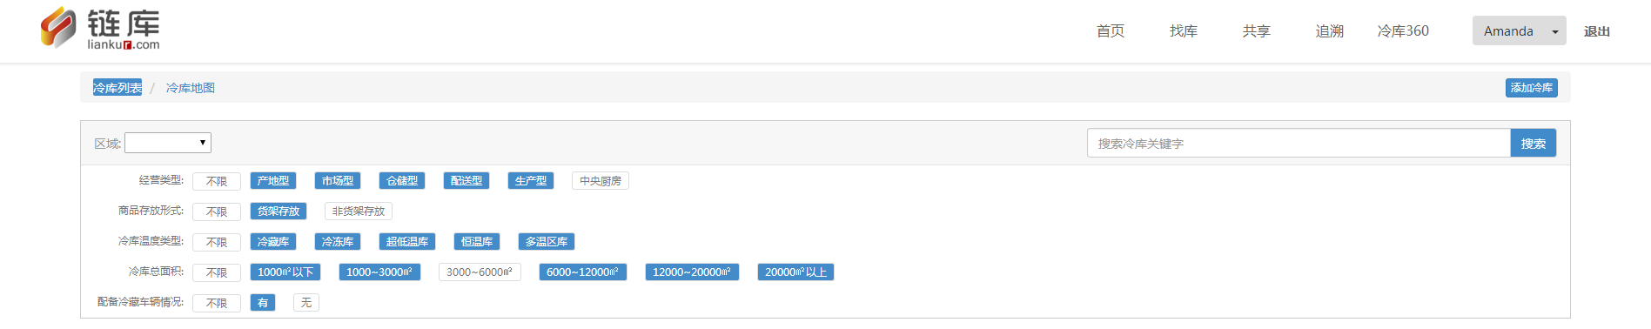

1. 更新冷库（目前网站暂不支持更改他人添加的冷库信息）

同样在“找库”界面下，找到需要更新的冷库，点击冷库名称，进入冷库详情页面，如下所示

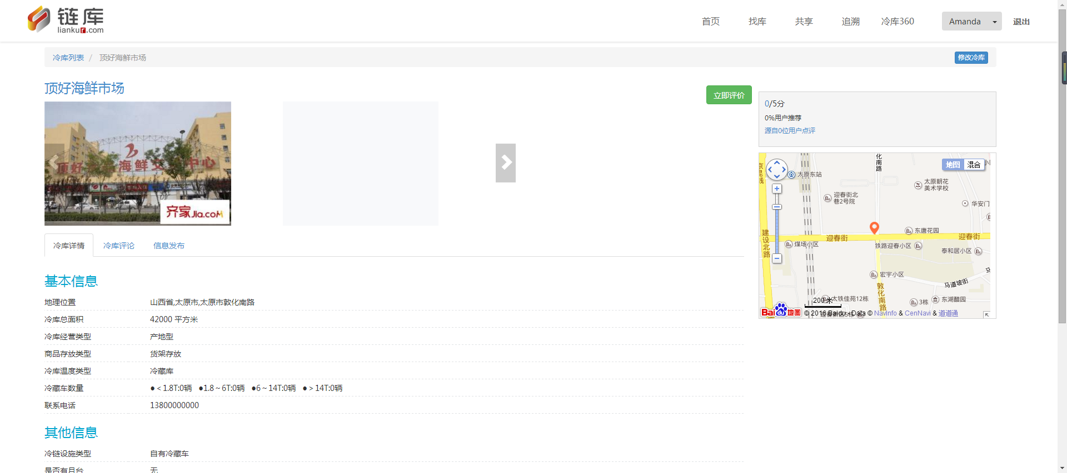

点击右上角蓝色“修改冷库”按钮，即可更新冷库信息，更新完毕，点击“提交”。

1. **共享**

**在共享页面中，可以免费发布仓库、货品及配送信息**

1. 点击菜单栏中的“共享”，出现如下界面：

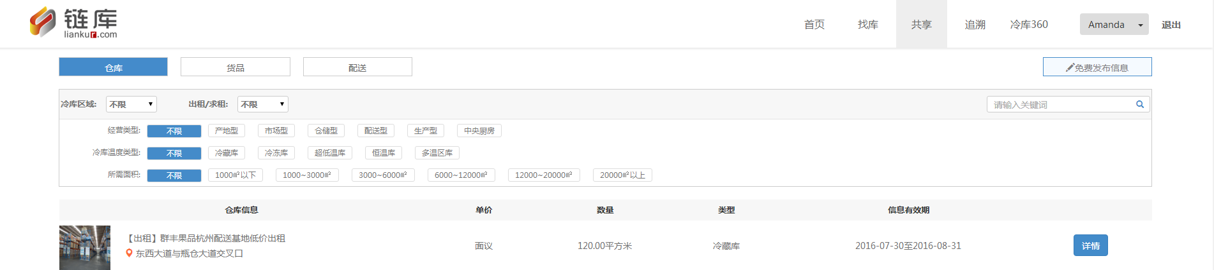

点击左上角“仓库”“货品”“配送”按钮可分别发布相应的信息。

1. 发布仓库信息

点击“仓库”，然后点击右上角的“免费发布信息”，即可发布仓库“出租”或者“求租”信息。

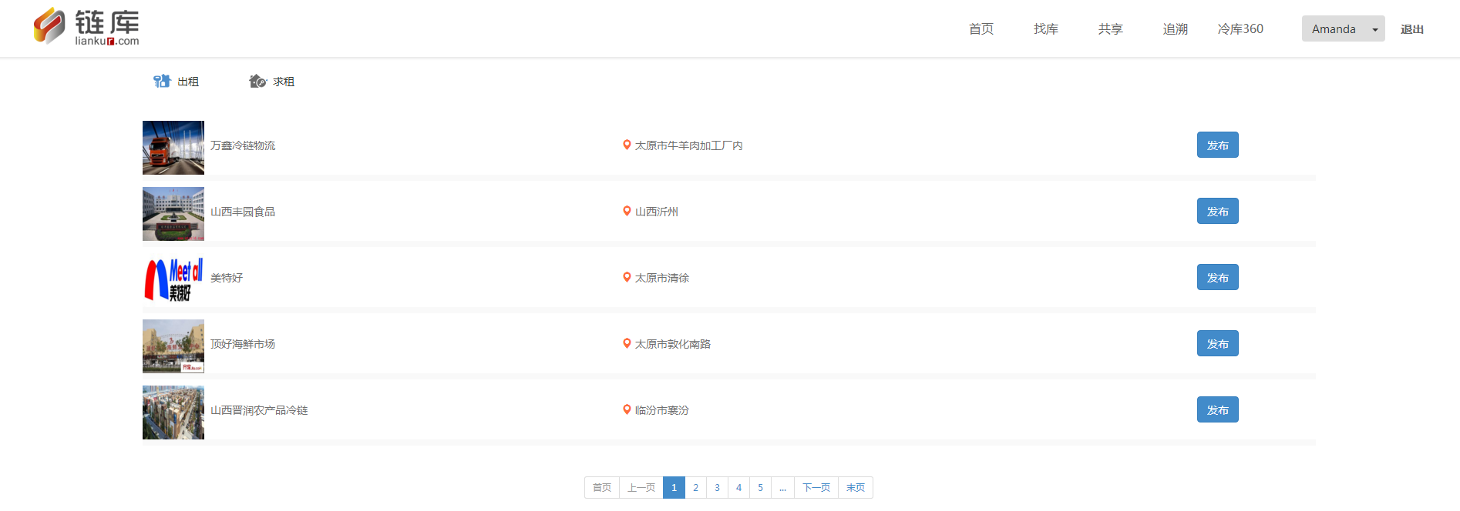

（1）选择需要出租的仓库，点击“发布”，出现如下界面：

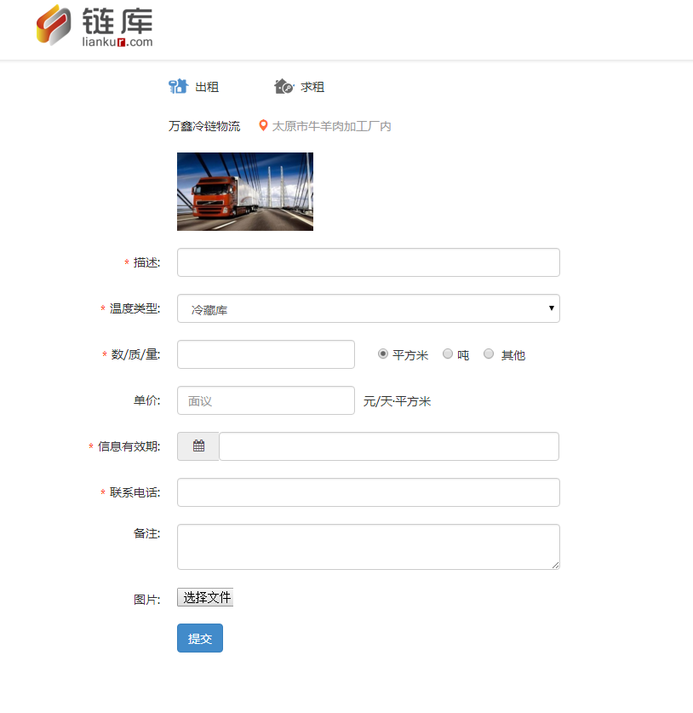

填写具体出租信息，点击“提交”，则出租信息发布成功。

（2）如需发布仓库求租信息，点击“求租”，出现如下界面：

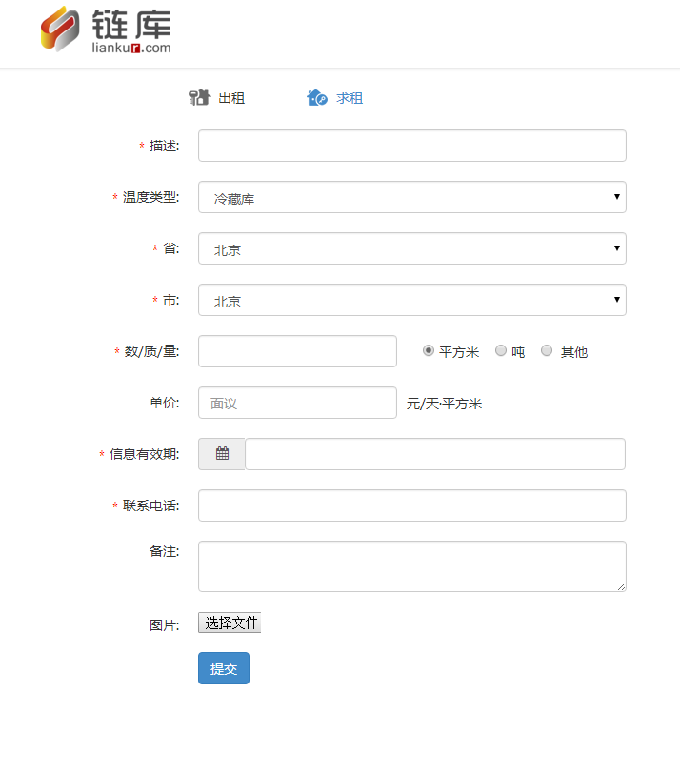填写具体求租信息，点击“提交”，求租信息发布成功。

1. 发布货品信息

点击“货品”，然后点击右上角的“免费发布信息”，即可发布货品“出售”或者“求购”信息。发布货品信息时可关联仓库发布也可不关联仓库发布。

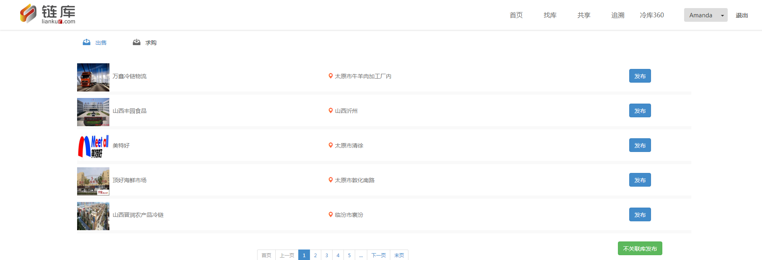

（1）如需关联库发布，则选择需要关联的仓库，点击右侧的“发布”按钮，出现如下界面：

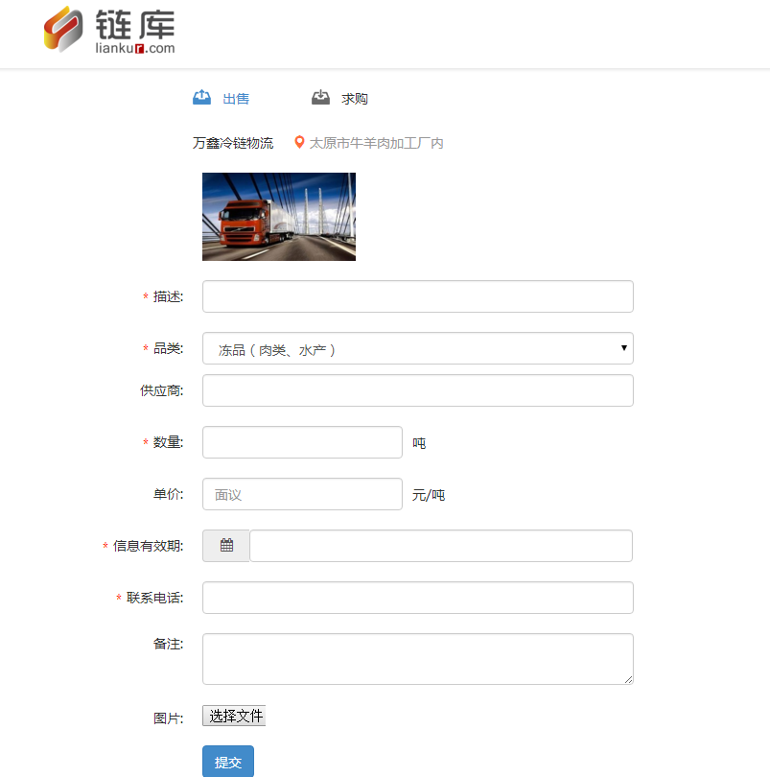

填写具体出售或求购信息，点击“提交”，则货品出售或求购信息发布成功。

（2）如不需关联库发布，点击页面中左下角的绿色“不关联库发布”按钮，填写具体出售或求购信息，点击“提交”，则货品出售或求购信息发布成功。

4、发布配送信息

点击“配送”，然后点击右上角的“免费发布信息”，即可发布配送“找货”或者“找车”信息。发布配送信息时可关联仓库发布也可不关联仓库发布。

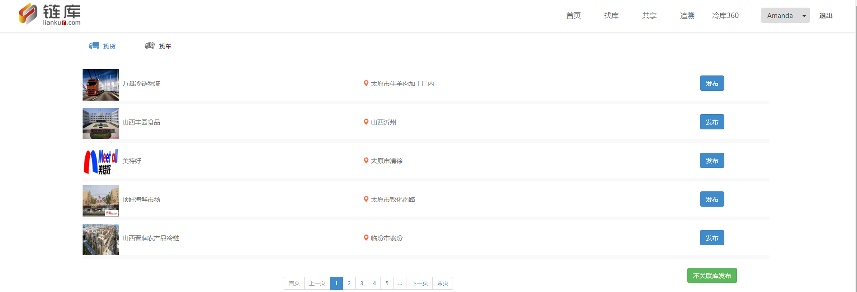

（1）如需关联库发布，则选择需要关联的仓库，点击右侧的“发布”按钮，出现如下界面：

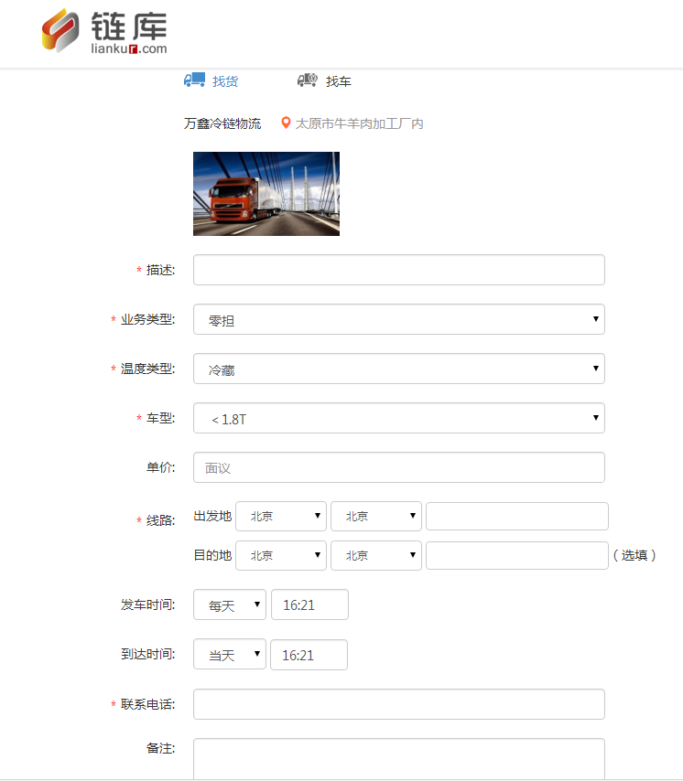

填写具体找货或找车信息，点击“提交”，则配送找货或找车信息发布成功。

（2）如不需关联库发布，点击页面中左下角的绿色“不关联库发布”按钮，填写具体找货或找车信息，点击“提交”，则配送找货或找车信息发布成功。

1. 查找共享信息
2. 在**共享**界面的搜索栏中，输入信息关键字，可直接查找到对应共享信息。

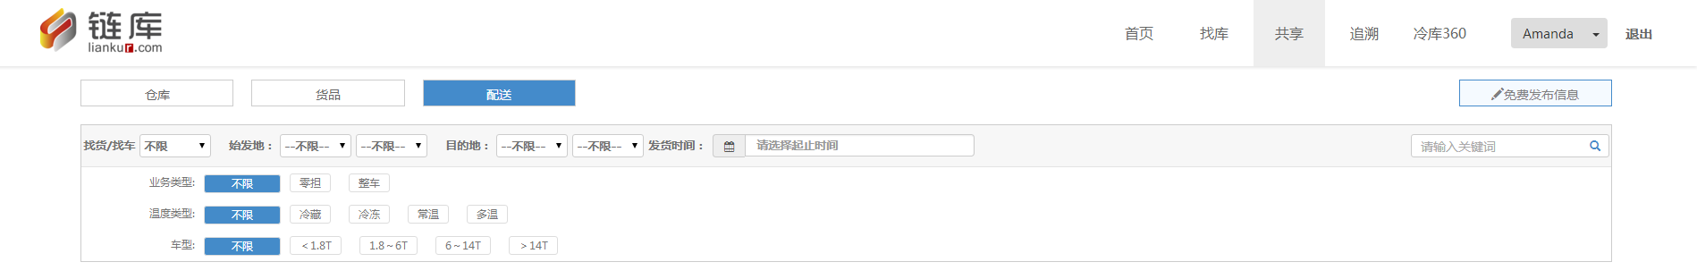

（2）也可在上面界面中选择对应的条件进行筛选，各项条件可多选，选中按钮即显示为蓝色，再按一次，按钮恢复为灰色即为取消条件。筛选结果即自动显示。

1. **相关问题**
2. 冷库审核及认证流程

(1)点击下图位置添加冷库。

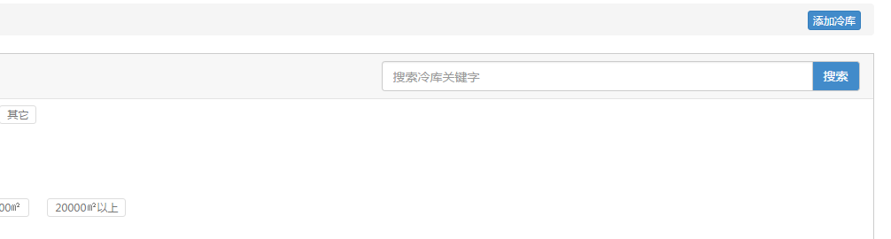

(2)在添加冷库页面可以添加冷库信息以及以下图片，添加完成之后可以点击提交并等待管理员审核，请如实添加冷库的相关信息，管理员会在后台看到已经发布的相关冷库信息，并决定是否将该冷库通过审核，通过审核的冷库才能在冷库列表出现。

<1>资质荣誉图：上传之后，后台管理员根据此图片决定要给该冷库授予一些资质荣誉。

<2>功能平面布置图：显示冷库的功能平面布置

<3>冷库图片：显示冷库的相关环境



(3)如果冷库通过审核，会出现在冷库列表之中，用户需要冷库列表中找到自己已经添加并需要认证的冷库，点击冷库认证。

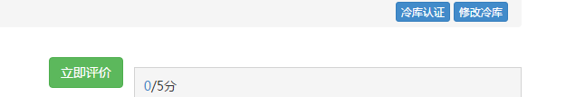

(4)在以下页面中添加冷库认证图片，并点击提交并等待管理员认证，之后管理员可以在后台看到该认证图片，并决定是否通过认证，认证之后的冷库才能在之后发布共享信息的时候出现。

